**k8s部署Dashboard**

参考：

<https://kubernetes.io/docs/tasks/access-application-cluster/web-ui-dashboard/>

https://www.kubernetes.org.cn/4058.html

<https://blog.csdn.net/qq_27639619/article/details/88818879>

**1、Dashboard简介**

作为Kubernetes的Web用户界面，用户可以通过Dashboard在Kubernetes集群中部署容器化的应用，对应用进行问题处理和管理，并对集群本身进行管理。通过Dashboard，用户可以查看集群中应用的运行情况，同时也能够基于Dashboard创建或修改部署、任务、服务等Kubernetes的资源。通过部署向导，用户能够对部署进行扩缩容，进行滚动更新、重启Pod和部署新应用。当然，通过Dashboard也能够查看Kubernetes资源的状态。

**2、部署Dashboard**

<https://github.com/kubernetes/dashboard/releases>

(1)-下载kubernetes-dashboard.yaml文件

https://raw.githubusercontent.com/kubernetes/dashboard/v2.0.0-beta6/aio/deploy/recommended.yaml

curl -o kubernetes-dashboard.yaml https://raw.githubusercontent.com/kubernetes/dashboard/v2.0.0-beta6/aio/deploy/recommended.yaml

(2)端口：修改kubernetes-dashboard.yaml文件，官方默认service的type类型为clusterlp,这种方式要访问dashboard需要通过代理，我们改为NodePort方式，部署后可通过nodeIP：port的方式访问。**注意端口范围30000~32767，否则创建会失败**

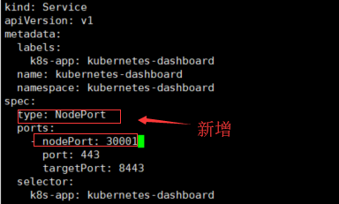

nodeProt:实际物理机端口，供外部访问

port：service端口，访问nodePort会被代理到service端口

targetPort：pod端口

client访问路径：nodeIP:port -> serviceIP:port -> podIP:port

(3)-权限：修改kubernetes-dashboard.yaml文件，修改kind:ClusterRoleBindings节点的roleRef中的kind和name，cluster-admin超级用户权限，拥有访问kube-apiserver的所有权限，修改如下：

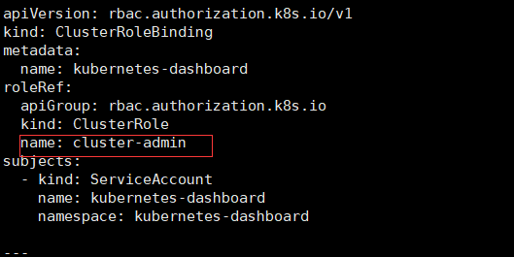

(4)-创建Dashboard

kubectl create -f kubernetes-dashboard.yaml

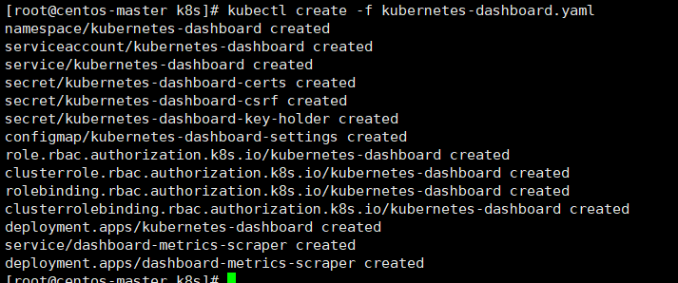

(3)-访问Dashboard,在各节点使用宿主机(这里为虚机master节点ip)访问，这里的访问地址为https://192.168.1.100:30001

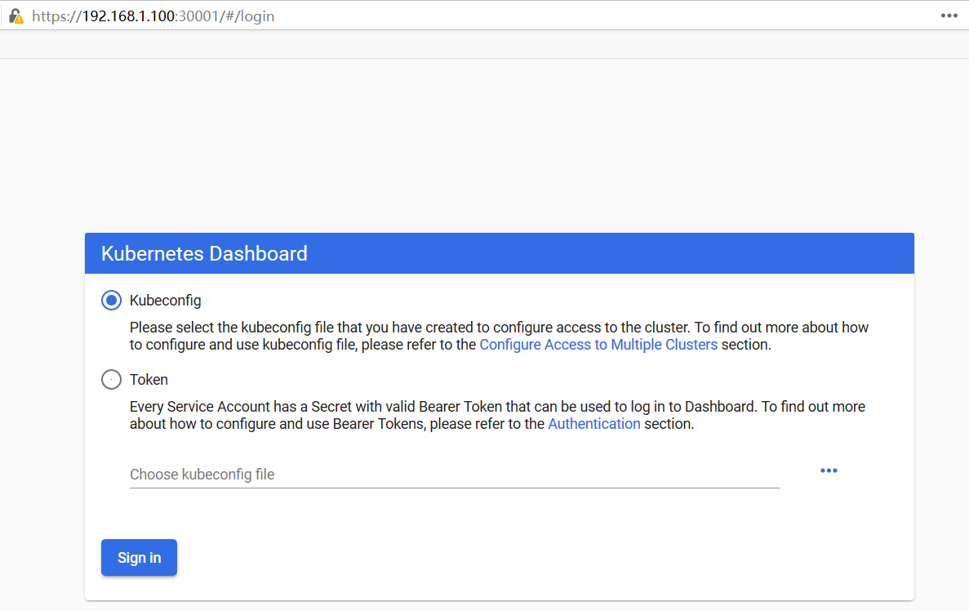

这里我们选择使用Token登录

#查看 secret

kubectl get secret -n kubernetes-dashboard | grep kubernetes-dashboard

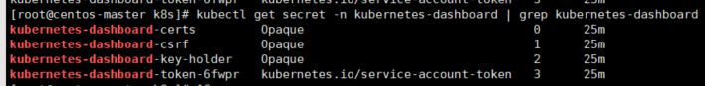

kubectl get secret kubernetes-dashboard-token-6fwpr -o jsonpath={.data.token} -n kubernetes-dashboard |base64 -d

这里获得令牌，输入即可登录。

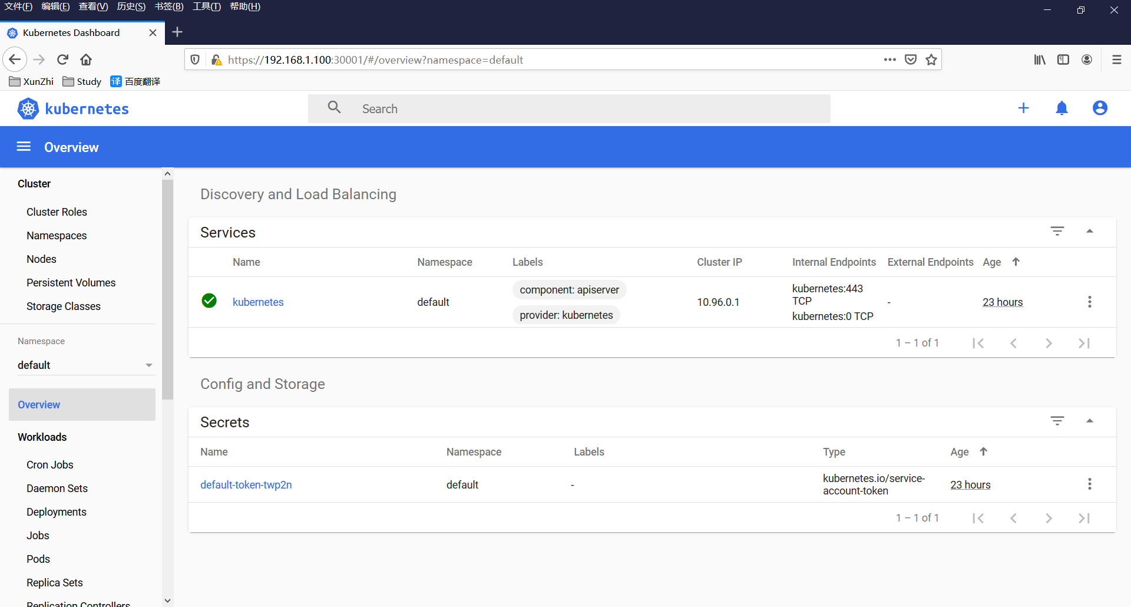

(4)其他

#删除dashboard

kubectl delete ns kubernetes-dashboard

#指定文件删除(推荐)

kubectl delete -f kubernetes-dashboard.yaml

**3、为Dashboard配置访问权限**